山西大学计算机与信息技术学院
实验报告
姓 名 |  | 林宇祺 |  | 学 号 | 202301006118 | 专业班级 | 人工智能2301
课程名称 |  | 数 据 库 系 统 |  |  |  |  | 实验日期 | 2025/12/12
成 绩 |  |  |  | 指导教师 | 王元龙 |  | 批改日期
实验名称 |  |  | 实验六 数据转换
一、实验目的：

掌握数据库的导入和导出方法，并能进行熟练地操作。
二、实验内容：
聚焦数据转换，核心是掌握数据库数据的导入与导出操作。通过SQL Server导入和导出向导，可将 “学生管理”数据库中表数据导出为平面文本文件，也能将该文本文件数据导入回数据库。过程中需配置数据源、目标路径、分隔符等参数，支持复制表/视图数据，最终验证数据传输的完整性与准确性。
三、实验步骤：
由于下载的是express版本做实验演示，版本不兼容导致无法导出导入数据，经查询，脚本与导出数据虽不完全一样，但有部分功能是相似的，此处用脚本代替导出数据的操作。
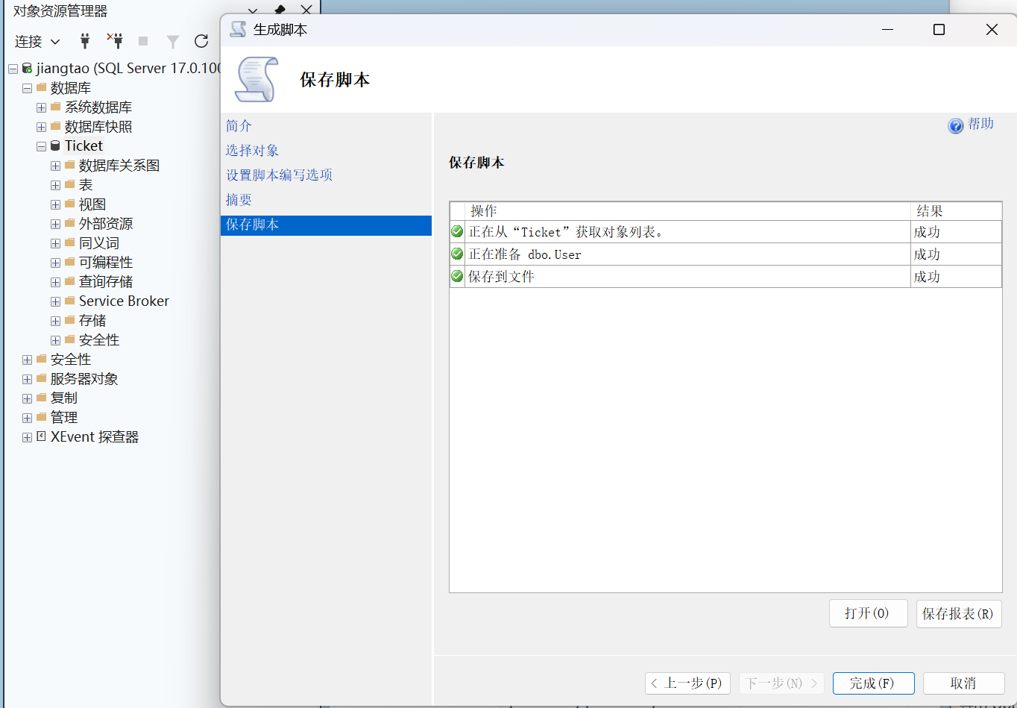
打开保存的脚本如图所示。
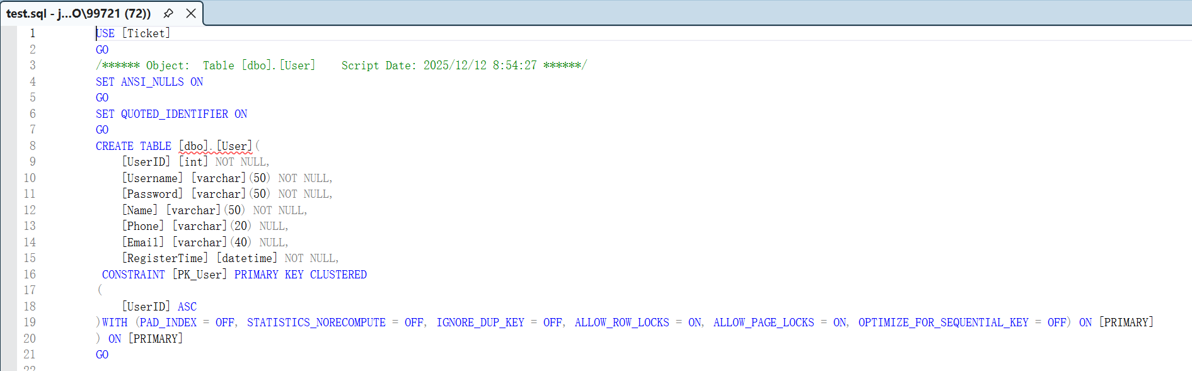
由于已经有源数据库，此处新建test数据库作为测试。
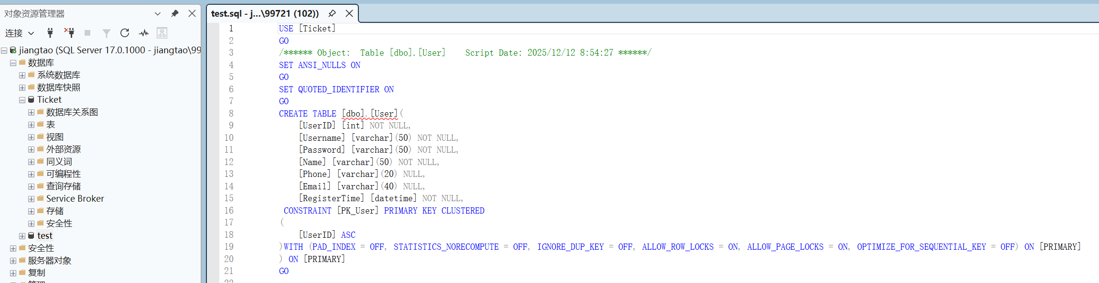
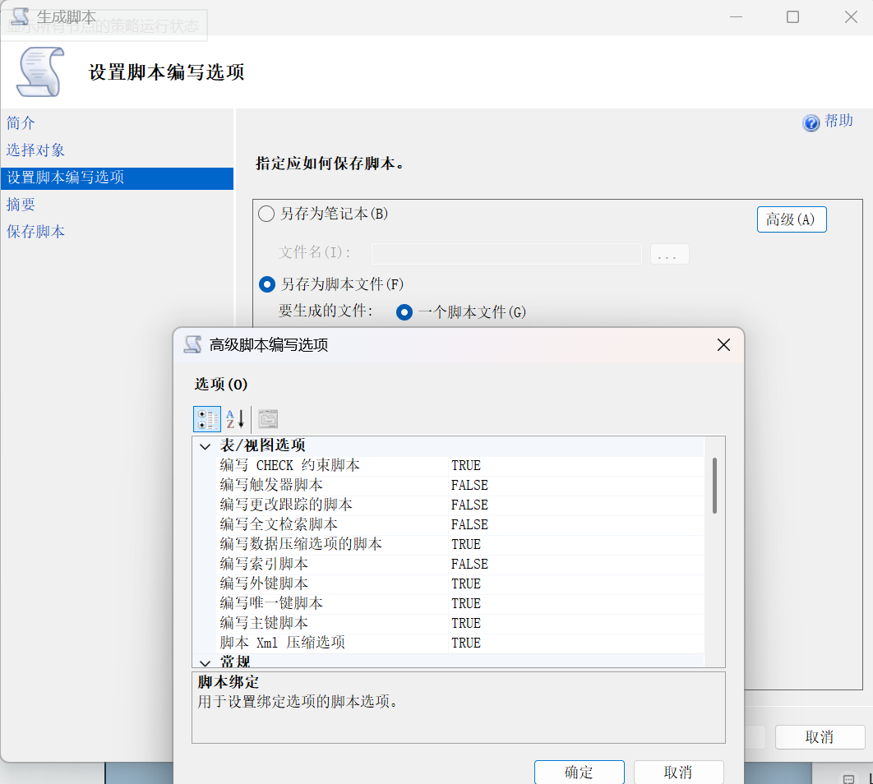
四、体会：
通过本次实验，我对数据库数据的导入与导出过程有了更深入的认识，并在实际操作中理解了数据转换在系统迁移、备份与集成中的重要作用。虽然因SQL Server Express版本限制未能直接使用图形化导入导出向导，但通过生成并执行SQL脚本的方式，我掌握了通过脚本实现数据迁移与结构复用的基本方法，这在实际开发中同样具有重要价值。

在实验过程中，我遇到版本兼容性及脚本功能限制等问题，通过查阅资料与尝试调整，逐步解决了脚本执行中的错误，并认识到不同数据库版本与工具之间的差异可能对数据转换产生影响。这也让我体会到在实际工作中，灵活选用合适的数据迁移策略与工具的重要性。

本次实验不仅增强了我对数据库数据流动机制的理解，也锻炼了我在面对工具限制时主动寻求替代方案的实践能力。今后我将进一步学习不同数据库间数据迁移的高级技术，并关注数据质量与转换效率，以更好地支持实际项目中的数据处理与集成需求。
教 师
评 语

